**Глушень Евгения? Лукьянова (Hłusznowna Euhenija?)**

17 декабря 1811 г – крещение (НИАБ 136-13-894, лист 55об, №53/1804-р (ориг).

**НИАБ 136-13-894:** Лист 82об. **Метрическая запись №64/1811-р (ориг).**

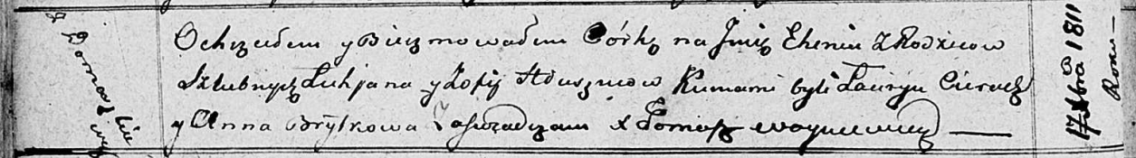

Осовская Покровская церковь. 17 декабря 1811 года. Метрическая запись о крещении.

Hłuszniowna Euhenija? – дочь родителей с деревни Домашковичи.

Hłuszen Łukjan – отец.

Hłuszniowa Zofija – мать.

Cierach Łauryn – кум.

Brytkowa Anna – кума.

Woyniewicz Tomasz – ксёндз.